 บันทึกข้อความ
ส่วนราชการ สภ.สิชล จว.นครศรีธรรมราช โทร. ๐๗๕ 536474
ที่ ๐๐๒๓(นศ).(๑2).11/3451 วันที่ 13 พฤศจิกายน 2567

เรื่อง รายงานการประชุม ประจำเดือน พฤศจิกายน 2567

เรียน ผบก.ภ.จว.นครศรีธรรมราช

ตามหนังสือ ภ.จว.นครศรีธรรมราช ด่วนที่สุด ที่ 0023(นศ.)11/1439 ลง 6 มี.ค. 2567 เรื่อง ให้ สภ.ในสังกัดมีการประชุมประจำเดือน ภายในวันที่ 1 – 10 ของทุกเดือน และรายงานผลการประชุมให้ทราบ ภายใน 3 วัน หลังเสร็จสิ้นการประชุม นั้น

สภ.สิชล ได้ดำเนินการประชุมข้าราชการตำรวจในสังกัดเรียบร้อยแล้ว พร้อมนี้ได้แนบระเบียบวาระการประชุมประจำเดือน พ.ย. 67, รายงานการประชุมประจำเดือน พ.ย. 67 ,ข้อมูลการ ลงลายมือชื่อผู้เข้าร่วมประชุม พร้อมภาพถ่าย และหลักฐานการลงประจำวันแจ้งให้มีการประชุม มาพร้อมหนังสือฉบับนี้ จำนวน 1 ชุด
จึงเรียนมาเพื่อโปรดทราบ

พ.ต.อ. 
( บุญเชิญ ลิ่มประจวบพงษ์ )
ผกก.สภ.สิชล

รายงานการประชุมประจำเดือน สภ.สิชล
วันพฤหัสบดี ที่ ๗ พฤศจิกายน 2567 เวลา ๐๙.๐๐ น.
ณ ห้องประชุม สภ.สิชล
............................
ผู้เข้าร่วมประชุม
1. พ.ต.อ.บุญเชิญ ลิ่มประจวบพงษ์ ผกก.สภ.สิชล ประธาน
๒.พ.ต.ท.บุศริน คีรีเพ็ชร รอง ผกก.ป.ฯ
๓.พ.ต.ท.ปรุฬห์ชัย เหมกัง รอง ผกก.(สอบสวน)ฯ
๔.พ.ต.ท.สัญชัย ใจห้าว รอง ผกก.สส.สภ.บางขัน รรท.รอง ผกก.สส.สภ.สิชล
๕.พ.ต.ท.เกียรติก้อง หนูจันทร์ สว.(หน.งานคดี)ฯ
๖.พ.ต.ท.พรพล โชคคณาธนบดี สว.อก.ฯ
๗.พ.ต.ต.สุวิทย์ ทองสุภา สว.(สอบสวน)ฯ
๘.พ.ต.ต.ปิยวัชร จีนอ่วม สว.สอบสวนฯ
๙.พ.ต.ต.อนันตชัย รุจิระอนันตกุล สวป.ฯ
๑๐. พ.ต.ต.เสนีย์ ชมบุญ สวป.(ชส)ฯ
๑๑. ร.ต.อ.จิตกร จันทร์คล้าย รอง สว.อก.ฯ
๑๒.ร.ต.อ.วิชา หมื่นสวัสดิ์ รอง สว.สส.
๑๓.ร.ต.อ.นนทชัย นพรัตน์ รอง สว.(สอบสวน)ฯ
๑๔.ร.ต.อ.สุรชัย ณ นคร รอง สวป.ฯ
๑๕.ร.ต.อ.อรรถพงษ์ สิวะสุธรรม รอง สวป.ฯ
๑๖.ร.ต.อ.สายัญ บัวจันทร์ รอง สวป.ฯ
1๗.ร.ต.อ.ชัยชนะ เม่งห้อง รอง สว.จร.ฯ
๑๘.ร.ต.อ.เฉลิมพงษ์ ปัญญายุทธศักดิ์ รอง สวป.ฯ
๑๙.ร.ต.อ.นรินทร์ กาญจนราช รอง สวป.ฯ
๒๐.ร.ต.อ.วีระศักดิ์ มะลิทอง รอง สว.(สอบสวน)ฯ
๒๑.ร.ต.ต.ธวัช ชูปี้ รอง สว.(ป.)ฯ
๒๒.ร.ต.ท.ศุภพงค์ อินทรายุทธ รอง สว.(ป.)ฯ
๒๓.ร.ต.ท.สุชาติ ดำชุม รอง สว.(ป.)ฯ
2๔.ร.ต.ท.สุระชัย บุญคงมาก รอง สว.(ป.)ฯ
2๕.ร.ต.ท.ปรีชา ธิบดี รอง สว.(สส.)ฯ
2๖.ร.ต.ท.ธงชัย ทัพชัยยุทธ รอง สว.(ป.)ฯ
๒๗.ร.ต.ท. เสรี ขนาน รอง สว.(ป.)ฯ
๒๘.ร.ต.ท.ศุรสิทธิ์ พฤกษวานิช รอง สว.(จร.)ฯ
๒๙.ร.ต.ต.สาคร แก้วประจุ รอง สว.(จร.)ฯ
3๐.ร.ต.ต.วรรชัย จันทรทิพย์ รอง สว.(สส.)ฯ
๓๑.ร.ต.ต.วิระพงศ์ ถาวรนุวงศ์ รอง สว.(ป.)ฯ
๓๒.ร.ต.ต.ประโมทย์ นนทเภท รอง สว.(ป.)ฯ
-๒-
๓๓.ร.ต.อ.หญิง ทิพย์วิมล ด้วงปาน รอง สว.(สอบสวน)ฯ
๓๔.ร.ต.ต.อรุณ คุระแก้ว รอง สว.(ป.)ฯ
๓๕. ด.ต.กิตติพัฒน์ หนูทอง ผบ.หมู่(ป.)ฯ
๓๖.ด.ต.อภินันทร์ ไชยพงศ์ ผบ.หมู่(ป.)ฯ
3๗.ด.ต.วรนุสิทธิ์ พรหมคีรี ผบ.หมู่(ป.)ฯ
๓๘.ด.ต.หญิง สุรีรัตน์ พรหมคีรี ผบ.หมู่(ป.)ฯ
๓๙.ด.ต. เดโช เลี่ยมแก้ว ผบ.หมู่(ป.)ฯ
4๐.ด.ต.หญิง พัชรี เกตุขาว ผบ.หมู่(ป.)ฯ
4๑.ด.ต.หญิง หทัยกาญจน์ เดชพิชัย ผบ.หมู่(ธร.)
๔๒.ด.ต.สุนทร สุทธิพงศ์ ผบ.หมู่(ป.)ฯ
๔๓.ด.ต.วัชรพงศ์ หนูนวล ผบ.หมู่(จร.)ฯ
๔๔.ด.ต.พรสวัสดิ์ เมืองจันทร์ ผบ.หมู่(ป.)ฯ
๔๕.ด.ต.หญิง ชฎารัตน์ คิดประเสริฐ ผบ.หมู่(ป.)ฯ
๔๖.ด.ต.หรรสา เหมาะหมั่น ผบ.หมู่(ป.)ฯ
๔๗.ด.ต.ธัชกร บัวเพ็ชร ผบ.หมู่(ป.)ฯ
๔๘.ด.ต.คณาวุฒิ ศักยโกสิทธิ์ ผบ.หมู่(ป.)ฯ
๔๙.ด.ต.สมยศ เตโช ผบ.หมู่(ป.)ฯ
๕๐.ด.ต.พรชัย ซื่อตรง ผบ.หมู่(ป.)ฯ
๕๑.ด.ต.เฉลิมพล เรืองแก้ว ผบ.หมู่(ป.)ฯ
๕๒.จ.ส.ต.พงศ์พล ลีลาประดิษฐ์พงศ์ ผบ.หมู่(ป.)ฯ
๕๓.จ.ส.ต.นพสิทธิ์ เพชรรัตน์ ผบ.หมู่(ป.)ฯ
๕๔.จ.ส.ต.อัมรินทร์ แก้วแป้น ผบ.หมู่(ป.)ฯ
๕๕.จ.ส.ต.ศราวุฒิ หนูประสงค์ ผบ.หมู่(ป.)ฯ
๕๖.จ.ส.ต.อภิชาติ เสือรักษา ผบ.หมู่(ป.)ฯ
๕๗.จ.ส.ต.เอกชัย ชื่นชม ผบ.หมู่(ป.)ฯ
๕๘.จ.ส.ต.ปิยพงษ์ ณ ศรีสุข ผบ.หมู่(ป.)ฯ
๕๙.จ.ส.ต.อนุสรณ์ ก้องเมฆิน ผบ.หมู่(ป.)ฯ
๖๐.จ.ส.ต.ยุทธิไกล อินคง ผบ.หมู่(ป.)ฯ
๖๑.จ.ส.ต.พลวัฒน์ พุมรักชาติ ผบ.หมู่(ป.)ฯ
๖๒.จ.ส.ต.อภินันท์ ขำพร้อม ผบ.หมู่(ป.)ฯ
๖๓.ด.ต.พรชัย ซื่อตรง ผบ.หมู่(ป.)ฯ
๖๔.ส.ต.อ.วรพล สาดล ผบ.หมู่(ป.)ฯ
๖๕.ส.ต.อ.ธรณ์ธีรุฒม์ ชูคง ผบ.หมู่(ป.)ฯ
๖๖.ส.ต.อ.สิทธิศักดิ์ งามคม ผบ.หมู่(ป.)ฯ
๖๗.ส.ต.อ.นฤเบศ ขันตะชล ผบ.หมู่(ป.)ฯ
๖๘. ส.ต.ท.ธีระวิทย์ ชัยเอียด ผบ.หมู่(ป.)ฯ

-๓-
๖๙.ส.ต.ต.ธีรพงศ์ เหลื่อมแก้ว ผบ.หมู่(ป.)ฯ
๗๐.ส.ต.ต.ปณัฐธีร์ มีคำ ผบ.หมู่(ผช.พงส.)ฯ
๗๑.ส.ต.ต.วรากร บุญยากร ผบ.หมู่(ป.)ฯ
๗๒.ส.ต.ต.นฤเบส เพชรนุ้ย ผบ.หมู่(ป.)ฯ
๗๓.ส.ต.ต.เอกรัตน์ เพ็ชรสวัสดิ์ ผบ.หมู่(ป.)ฯ
๗๔.ส.ต.ต.ธเนศพล ปิ่นทองพันธ์ ผบ.หมู่(ผช.พงส.)ฯ
๗๕.ส.ต.ท.ณัฐวุฒิ กาลาศรี ผบ.หมู่(ป.)ฯ
ผู้ไม่เข้าร่วมประชุม
๑.พ.ต.ท.ภูรินท์ เพชรที่วัง ปฏิบัติหน้าที่ติดตามผู้ต้องหา
๒.๒๐.ร.ต.อ.พจน์ ยอดพิจิตร พนักงานสอบสวนเวร
๓.ร.ต.ต.พิสิทธิ์ มีสวน ปฏิบัติหน้าที่ติดตามผู้ต้องหา
๔.ร.ต.ท.อภินันท์ เหมทานนท์ เวรวิทยาการ
๕.ร.ต.ท.วิธวินท์ เพชรโยธา ลา
๖.ร.ต.ท.ธวัช ชูปี้ สิบเวร
๗.ร.ต.ท.สุรศักดิ์ ชัยฤกษ์ เวร ประจำวัน
๘.ร.ต.ท. ธัญญา แดงเพ็ชร์ ประชุม อบต.เสาเภา
๙.ร.ต.ต.วุฒิพงศ์ แก้วอ่อน เวรสื่อสาร
๑๐. ร.ต.ต.ชรินทร์ ซังปาน ลา
๑๑.ร.ต.ต.เชิดชาย ศรีสม ปฏิบัติหน้าที่ติดตามผู้ต้องหา
๑๒. ด.ต.สำคัญ นนทพันธ์ ปฏิบัติราชการ สภ.หัวไทร
๑๓.จ.ส.ต.ศุภเศรษฐ์ สุทธิพูล เดินรายงาน
1๔. ด.ต.จตุพจน์ ใสลำเพาะ ปฏิบัติราชการ สภ.ทุ่งสง
๑๕.ส.ต.ต.ศิวดล ภู่ดอก เวร ๐๓
การประชุมเริ่มเวลา ๐๙.๓๐ น.
ประธานกล่าวเปิดการประชุม เข้าสู่วาระการประชุม ดังนี้
ระเบียบวาระก่อนการประชุม
๑.พ.ต.อ.บุญเชิญ ลิ่มประจวบพงษ์ ผกก.สภ.สิชล กล่าวแสดงความยินดีและมอบใบประกาศเกียรติคุณกับข้าราชการตำรวจที่ได้รับคัดเลือกให้เป็นข้าราชการตำรวจที่ประพฤติดีเยี่ยมตามประมวลจริยธรรมและจรรยาบรรณของตำรวจ ประจำปีงบประมาณ พ.ศ.๒๕๖๗ จำนวน ๑๐ นาย ดังนี้
๑) ร.ต.อ.พจน์ ยอดพิจิตร รอง สว.(สอบสวน) สภ.สิชล
๒) ร.ต.ท.ธัญญา แดงเพ็ชร รอง สว.(ป.)สภ.สิชล
๓) ด.ต.อภินันทร์ ไชยพงศ์ ผบ.หมู่(ป.)สภ.สิชล
๔) ด.ต.อภิชาติ เสือรักษา ผบ.หมู่(ป.)สภ.สิชล
๕) จ.ส.ต.อภินันท์ ขำพร้อม ผบ.หมู่(ป.)สภ.สิชล
๖) จ.ส.ต.อนุสรณ์ ก้องเมฆิน ผบ.หมู่(ป.)สภ.สิชล
๗) จ.ส.ต.ศราวุธ หนูประสงค์ ผบ.หมู่(ป.)สภ.สิชล
๘) ส.ต.ท.ธีรพงศ์ เหลื่อมแก้ว ผบ.หมู่(ป.)สภ.สิชล
-๔-
๙) ส.ต.ท.นฤเบส เพชรนุ้ย ผบ.หมู่(ป.)สภ.สิชล
๑๐) ส.ต.ท.เอกรัตน์ เพ็ชรสวัสดิ์ ผบ.หมู่(ป.)สภ.สิชล

ระเบียบวาระที่ 1 เรื่องที่แจ้งให้ที่ประชุมทราบ
๑.๑ ประธานกล่าวขอบคุณข้าราชการตำรวจที่ช่วยกันปฏิบัติหน้าที่ภารกิจในรอบเดือนที่ผ่านมา ช่วยให้บรรลุตามวัตถุประสงค์ต่างๆ ตามที่ผู้บังคับบัญชามอบหมาย

ระเบียบวาระที่ 2 เรื่องรับรองรายงานประชุมครั้งที่แล้ว
2.1 ไม่มี
ระเบียบวาระที่ ๓ ติดตามข้อสั่งการ
๓.๑ ไม่มี
ระเบียบวาระที่ ๔ เรื่องเพื่อทราบ/รายงานผลการปฏิบัติงานในรอบเดือนที่ผ่านมา/ข้อสั่งการผู้บังคับบัญชา
๔.๑ พ.ต.ต.เสนีย์ ชมบุญ สวป.(ชส) สภ.สิชล
๑) ผลการปฏิบัติจับกุมต่างๆ พ.ร.บ.ยาเสพติด ๓ ราย พ.ร.บ.อาวุธ ๒ ราย ลักทรัพย์ ๒ รายราย วิ่งราว ๑ ราย หมายจับ ๕ หมาย
๒) การตั้งจุดตรวจสัมพันธ์ จำนวน ๓๐ ครั้ง
๓) Police ๔.๐ เยี่ยมประชาชน จำนวน ๔๗๖ ครั้ง ครบ
๔) เพิ่มความเข้มธนาคาร ร้านทอง ร้านสะดวกซื้อ
๖) ขอบคุณสายตรวจ การตรวจบุคคลพ้นโทษเป็นตามเป้า
๕) เพิ่มความเข้ม ร้านทอง เทสโก้โลตัส ร้านสะดวกซื้อ
๖) ขอขอบคุณงานจราจร การอำนวยความสะดวกด้านจราจร และจับกุมข้อหาต่างๆ
๔.๒ พ.ต.ท.พรพล โชคคณาธนบดี สว.อก..สภ.สิชล
๑) กล่าวแสดงความยินดีข้าราชการตำรวจที่ได้รับใบประกาศเกียรติคุณกับข้าราชการตำรวจที่ได้รับคัดเลือกให้เป็นข้าราชการตำรวจที่ประพฤติดีเยี่ยมตามประมวลจริยธรรมและจรรยาบรรณของตำรวจ ประจำปีงบประมาณ พ.ศ.๒๕๖๗
๒) คำสั่ง ๑๒๑๒ ดำเนินการเป็นปัจจุบัน
๓) จนท.ที่เบิกอาวุธปืน สิ่งของทางราชการ ให้นำมาส่งตรวจตามเวลาที่กำหนด
๔) เวร ศปก.ตรวจสอบรายการการประชุมในแต่ละวัน
๕) กำลังพล สภ.ทั้งหมด ๘๙ นาย
๖) ๙ ธันวาคม ๖๗ นสต.ฝึกประสบการณ์ สภ.สิชล
๔.๓ พ.ต.ท.เกียรติก้อง หนูจันทร์ สว.(หน.งานคดี) สภ.สิชล
๑) กล่าวชี้แจง สถานภาพสถิติคดีอาญา ๔ กลุ่ม ประจำเดือนเปรียบเทียบ ๑๘ คดี
๒) สถิติอุบัติเหตุจราจรที่สำคัญ ๓ คดี กลุ่ม ๑ พยายามฆ่า ๒ คดี กลุ่ม ๒ เกี่ยวกับทรัพย์ ๖ คดี กลุ่ม ความผิดพิเศษ ๓ เรื่อง คอมฯ/ป่าไม้/ฉ้อโกงออนไลน์
๔.๔ พ.ต.ต.สุวิทย์ ทองสุภา สว.(สอบสวน) สภ.สิชล
๑) ชี้แจงคดีออนไลน์ รอบเดือนที่ผ่านมา ๔๘ ราย ดำเนินการ ไปแล้ว ๒ คดี ความผิดฉ้อโกง
-๕-
๒) ฝาก ตร.สภ.สิชล ประชาสัมพันธ์ ๑๘ กลโกง รายงานทางภาพถ่าย ยัง ภ.จว.นศ.
๓) จัดทำข้อมูลหนี้นอกระบบ กรณีไกล่เกลี่ย/ระงับเหตุ
๔.๕ พ.ต.ท.ปรุฬห์ชัย เหมกัง รอง ผกก.สอบสวน สภ.สิชล
๑) ผู้บังคับบัญชาเร่งรัด คดียาเสพติด/คดีออนไลน์/คดีหนี้นอกระบบ
๒) ประชุมงานสอบสวน เพื่อชี้แจงข้อสั่งการ ปัญหาและอุปสรรค
๓) สายตรวจไปที่เกิดเหตุขอให้ดูเวลาในการรับแจ้งเหตุ
๔) ร้อยเวร ๓๐ การพูดจาต่อประชาชนผู้มาติดต่อราชการ
๕) ทุกแผนกงานหากมีข้อราชการสามารถประสานงานสอบสวนได้
๖) การลา
๔.๖ พ.ต.ท.บุศริน คีรีเพ็ชร รอง ผกก.ป.สภ.สิชล
๑) ขอขอบคุณทุกแผนกงาน ช่วยกันปฏิบัติภารกิจลุล่วงไปได้ด้วยดี
๒. การลา ยื่นต่อ รอง ผกก.ป.โดยตรง ก่อน อย่างน้อย ๓ วัน
๓) สายตรวจ สำรวจพื้นที่จัดกิจกรรมลอยกระทง รายงาน เพื่อดำเนินการต่อไป
๔) การเข้าแถวทุกวันจันทร์ให้พร้อมเพรียงกัน
๕) จราจรจัดเตรียมอุปกณ์ช่วงฤดูฝนให้เรียบร้อย
๔.๗ พ.ต.ท. สัญชัย ใจห้าว รอง ผกก.สส.สภ.บางขัน รรท.รอง ผกก.สส.สภ.สิชล
กรณีจับกุม ความผิดอาญาต่างๆ สามารถประสานชุดสืบสวนได้ตลอดเวลา
๔.๘ พ.ต.อ.บุญเชิญ ลิ่มประจวบพงษ์ ผกก.สภ.สิชล
สั่งการดังนี้
๑) ผบ.ตร.แถลงนโยบาย ๑๕ ข้อ/วิสัยทัศน์ รับตำแหน่ง
๒) การรายงานเยาวชนกลุ่มเสี่ยง ๙ กลุ่ม บันทึก/ทำประวัติ
๓) ตรวจสอบแหล่งอบายมุข/สถานบริการในพื้นที่
๔) พงส.กรณี คดีจราจร หากเสียชีวิตให้รับคดีทันที
๕) การแจ้งค่าตอบแทน
๖) จราจร เน้นจับกุม ๓ ข้อหาหลัก เมา/หมวก/ความเร็ว
๗) เงินกองทุนสืบสวนเบิกจ่ายตามวัตถุประสงค์
๘) การจับกุมคดียาเสพติดตามตัวชี้วัด
๙) หมายจับ คดียาเสพติด ๕๐ เปอร์เซ็นต์
๑๐) คดีสมคบ ยึดทรัพย์ ฐานฟอกเงิน
๑๑) ครูแดร์/ชุมชนยั่งยืน
๑๒) นโยบาย ผบช.ภ.๘ จัดทำแฟ้มผู้ป่วยจิตเวช
๑๓) ผู้ปฏิบัติหน้าที่เวร อยู่ปฏิบัติหน้าที่ให้เรียบร้อย และบริการประชาชน
๑๔) การรายงานเหตุ พนง.วิทยุ
๑๕) คดีออนไลน์
๑๖) บุหรี่ไฟฟ้า
๑๗) การรักษาความปลอดภัยกิจกรรมลอยกระทง ประชาสัมพันธ์ การยิงปืน/ดอกไม้ไฟ/พลุ
-๖-
๑๘) KPI ปืน/ยาเสพติด/หมายจับ/คดีออนไลน์/หนี้นอกระบบ
๑๙) การช่วยเหลือน้ำท่วม แก่ประชาชน มีสัญลักษณ์สื่อถึงหน่วยงาน
๒๐) การผ่านหนังสือมายัง ผกก.จะต้องมีการลงนาม ผู้พิมพ์ และผู้ตรวจทาน
๒๑) ความรักสามัคคี
๒๒) การดูแลสุขภาพของ ขรก.ตร.และคนในครอบครัว
๒๓) ขอขอบคุณข้าราชการตำรวจที่ได้ช่วยกันปฏิบัติหน้าที่

ประธานสอบถามในที่ประชุม ผู้เข้าร่วมประชุมมีข้อสงสัยหรือไม่ พ.ต.ต.ปิยวัชร จีนอ่วม สว.(สอบสวน)ฯ ชี้แจงเพื่อขอให้ จนท.ที่เกี่วข้อง ดำเนินการจัดทำข้อมูลคู่ขัดแย้ง ระหว่างกลุ่มวัยรุ่น เยาวชนในพื้นที่ และเมื่อไม่มีผู้ใดสงสัย ประธานได้กล่าวปิดประชุมแต่เวลานี้
ปิดประชุม เวลา ๑๑.๓๐ น.

(ลงชื่อ) ด.ต.หญิง  บันทึกการประชุม
(หทัยกาญจน์ เดชพิชัย )
ผบ.หมู่(ธร.)สภ.สิชล
(ลงชื่อ พ.ต.ท.  ตรวจรายงานการประชุม
( พรพล โชคคณาธนบดี )
รอง สว.อก.สภ.สิชล

ระเบียบวาระการประชุม ประจำเดือน พฤศจิกายน 2567
ในวันพฤหัสบดี ที่ 7 พฤศจิกายน 2567 เวลา 09.30 น.
ณ ห้องประชุม ชั้น 3 สภ.สิชล
ระเบียบวาระก่อนการประชุม
1. พ.ต.อ.บุญเชิญ ลิ่มประจวบพงษ์ ผกก.สภ.สิชล กล่าวแสดงความยินดีและมอบใบประกาศ เกียรติคุณกับข้าราชการตำรวจที่ได้รับคัดเลือกให้เป็นข้าราชการตำรวจที่ประพฤติปฏิบัติดีเยี่ยมตามประมวลจริยธรรมและจรรยาบรรณของตำรวจ ประจำปีงบประมาณ พ.ศ. 2567 จำนวน 10 นาย ดังนี้
- ร.ต.อ.พจน์ ยอดพิจิตร รอง สว.(สอบสวน)สภ.สิชล
- ร.ต.ท.ธัญญา แดงเพ็ชร์ รอง สว.(ป.)สภ.สิชล
- ด.ต.อภินันทร์ ไชยพงศ์ ผบ.หมู่(ป.)สภ.สิชล
- ด.ต.อภิชาติ เสือรักษา ผบ.หมู่(ป.)สภ.สิชล
- จ.ส.ต.อภินันท์ ขำพร้อม ผบ.หมู่(ป.)สภ.สิชล
- จ.ส.ต.อนุสรณ์ ก้องเมฆิน ผบ.หมู่(ป.)สภ.สิชล
- จ.ส.ต.ศราวุฒิ หนูประสงค์ ผบ.หมู่(ป.)สภ.สิชล
- ส.ต.ท.ธีรพงศ์ เหลื่อมแก้ว ผบ.หมู่(ป.)สภ.สิชล
- ส.ต.ท.นฤเบส เพชรนุ้ย ผบ.หมู่(ป.)สภ.สิชล
- ส.ต.ท.เอกรัตน์ เพ็ชรสวัสดิ์ ผบ.หมู่(ป.)สภ.สิชล
ระเบียบวาระที่ 1 เรื่องแจ้งให้ที่ประชุมทราบ

ระเบียบวาระที่ 2 รับรองรายงานการประชุมครั้งที่ผ่านมา

ระเบียบวาระที่ 3 ติดตามข้อสั่งการ

ระเบียบวาระที่ 4 เรื่องเพื่อทราบ/รายงานผลการปฏิบัติงานในรอบเดือนที่ผ่านมา/แจ้งข้อสั่งการผู้บังคับบัญชา
4.1 สว.อก.ฯ แจ้งเรื่องเพื่อทราบ 4.2 สว.สสฯ แจ้งเรื่องเพื่อทราบและรายงานผลการปฏิบัติที่ผ่านมา
4.3 สว.(หน.งานคดี) แจ้งเพื่อทราบและรายงานผลการปฏิบัติที่ผ่านมา
4.4 สวป.ฯ แจ้งเรื่องเพื่อทราบและรายงานผลการปฏิบัติที่ผ่านมา
4.5 รอง ผกก.สอบสวนฯ แจ้งข้อสั่งการ
4.6 รอง ผกก.ป.ฯ แจ้งข้อสั่งการ
4.7 รอง ผกก.สส.ฯ แจ้งข้อสั่งการ
4.8 ผกก.ฯ แจ้งข้อสั่งการ
ระเบียบวาระที่ 5 เรื่องอื่นๆ (ถ้ามี)

พ.ต.อ.บุญเชิญ ลิ่มประจวบพงษ์ ผกก.สภ.สิชล เรียกข้าราชการตำรวจในสังกัด
เข้าร่วมประชุมบริหาร สภ.สิชล ประจำเดือน พฤศจิกายน 2567
เมื่อวันพฤหัสบดี ที่ 7 พฤศจิกายน 2567 เวลา 09.00 น.
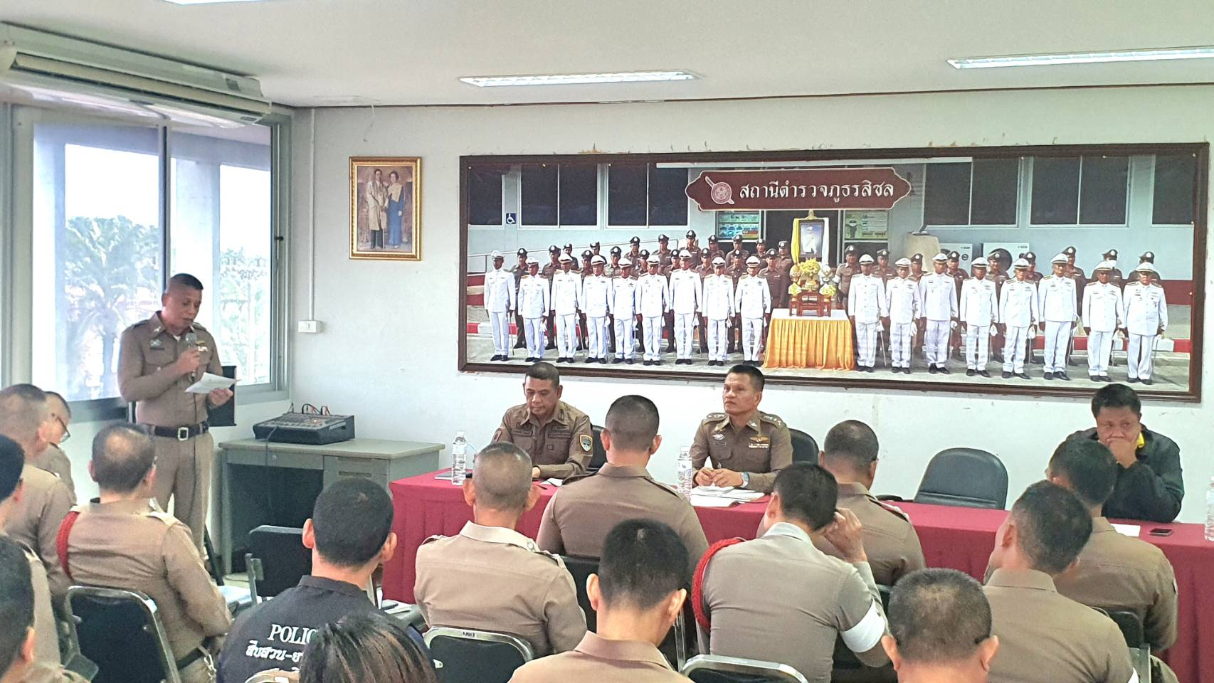
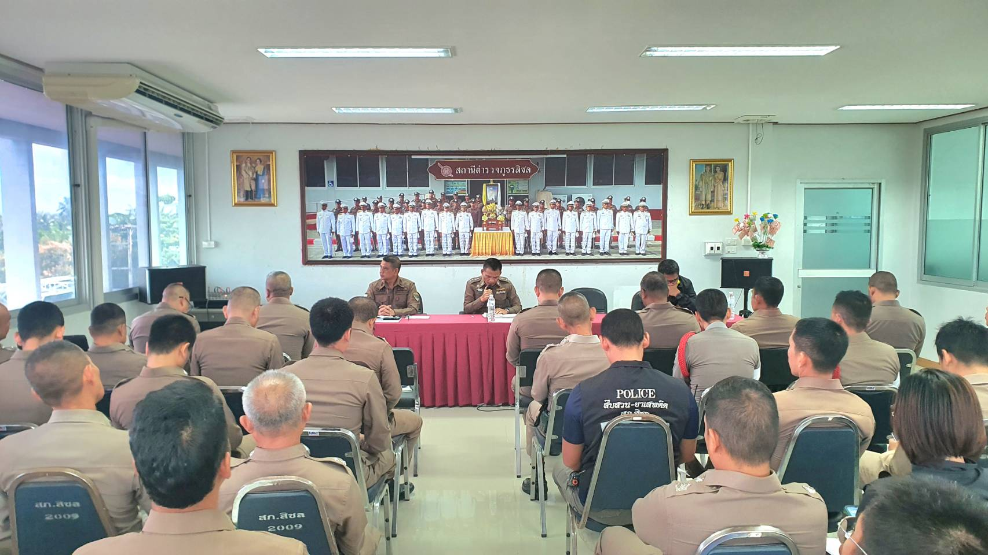

พ.ต.อ.บุญเชิญ ลิ่มประจวบพงษ์ ผกก.สภ.สิชล เรียกข้าราชการตำรวจในสังกัด
เข้าร่วมประชุมบริหาร สภ.สิชล ประจำเดือน พฤศจิกายน 2567
เมื่อวันพฤหัสบดี ที่ 7 พฤศจิกายน 2567 เวลา 09.00 น.
